Dependencias y versiones de Android Studio
PMDM 2ºDAM

Autor: Rubén Agra Casal
Equipo: 213-01

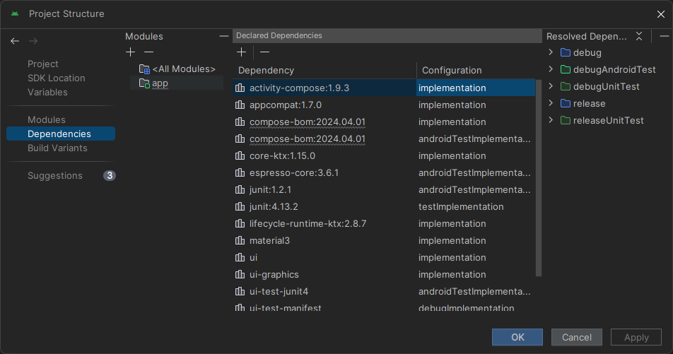Figura 1: Lista de dependencias 1

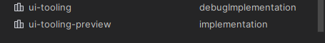Figura 2: Lista de dependencias 2

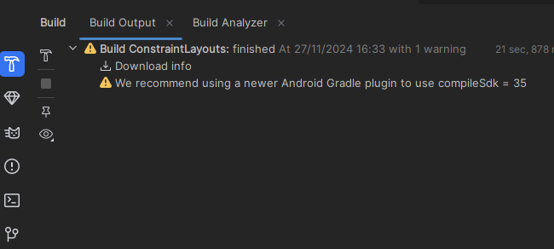Figura 3: Warnings de Build
Ese aviso nos sugiere que actualicemos una nueva versión del Gradle para utilizar con el SDK 35.

